一、求下面各形體的表面積。法僅供參考)
(本回圓周率用3.14計算)
二、把做法和答案記下來。(第1題每小題5分，其餘每題10分，共70分)
1.
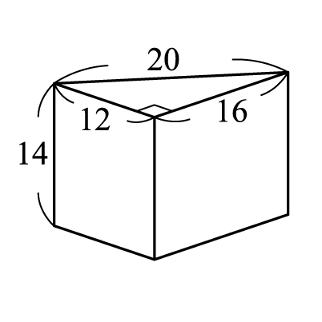
2.
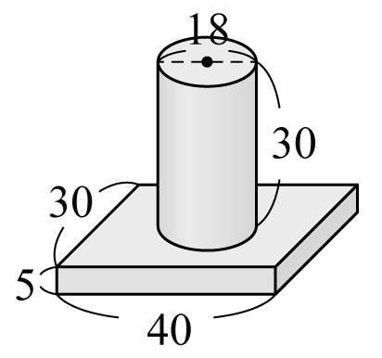

(單位：公尺)
(單位：公尺)
1.農夫要在長80公尺的道路一側種椰子樹。
(1)如果每16公尺種一棵椰子樹，且頭尾都要種，一共要種多少棵椰子樹？

(2)接第(1)題，如果改成一端種椰子樹，另一端不種椰子樹，一共要種多少棵椰子樹？

2.大哥比二哥大5歲，二哥比小弟大1歲，兄弟三人的年齡和是34歲，那麼三兄弟的年齡各是多少歲？

3.郁琇的撲滿裡有10元和50元硬幣，共78個，剛好是1900元。郁琇的撲滿裡，10元硬幣有多少個？50元硬幣有多少個？

4. 一件毛衣成本是660元，服飾店以成本加六成作為定價，定價是多少元？

5.今年叔叔25歲、承揚4歲，多少年後叔叔的年齡會是承揚的4倍？

6. 一袋砂石因為搬運不小心而損失了26%的重量，剩下33.3公斤，這袋砂石原來有幾公斤？

三、下表是六年級各班學生近視的人數，請你算出百分率，並畫出圓形百分圖。
班級 | 甲班 | 乙班 | 丙班 | 丁班 | 合計
人數(人) | 9 | 24 | 15 | 12 | 60
百分率 | 15% | 40% | 25% | 20% | 100%

下面這個柱體的表面積是多少？
